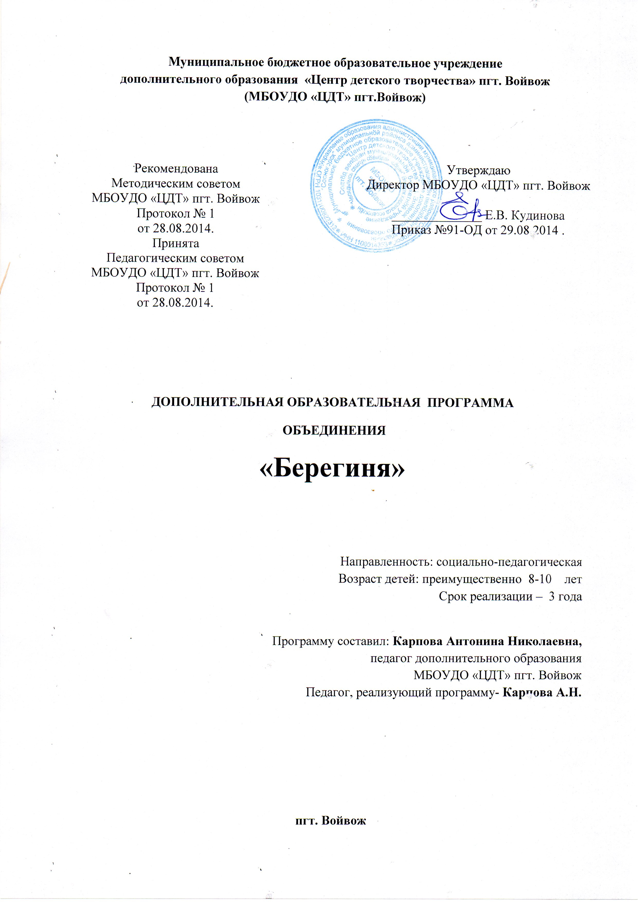

Пояснительная записка
Обоснование необходимости внедрения программы в учебно-воспитательный процесс
Общение с природой – это главное условие формирования экологической ответственности по отношению к природной среде.
Эта программа направлена на организацию деятельности учащихся по изучению ближайшего природного окружения и участия в реальной природоохранной деятельности своего района, своей республики.
Деятельность учащихся должна быть ориентирована на мониторинг окружающей среды своей местности.
Сохранение здоровья подрастающего поколения – важнейшая задача семьи и школы. В условиях дальнейшего ухудшения состояния окружающей среды решение этой задачи особенно актуально. Поэтому необходимо усиление гигиенического и физического обучения и воспитания школьников, способствующего сохранению здоровья.
Особое внимание в программе уделяется и патриотическому воспитанию, изучению « малой родины». Воспитанию у младших школьников устойчивого интереса и познавательного отношения к изучению своего края .
Основные компоненты структуры
Весь материал разбит на циклы. Отбор материала по циклам произведен с учетом возрастных особенностей детей. Отбирался материал, который помогает ребенку посмотреть иными глазами на знакомое окружение, близок ребенку и личностно значим для него.
Направления деятельности
- Проектно-исследовательская «Лаборатория Природы»
( проводятся исследовательские работы, по результатам работы делается отчет )
- Творческие мастерские «Экологи-затейники»
( организуется внеклассное мероприятие по экологической тематике, выпускается печатная продукция («Экологический бюллетень», стенгазета или тематические листовки). Организуются выставки рисунков, фотографий и поделок из природного материала. )
- Практическая природоохранная деятельность «Юные защитники природы»
( организует уход за деревьями и кустарниками в школьном саду, зимнем саду уход за муравейниками В теплый период года организуются походы на природу, водоемы, проводится уборка территории. )

Актуальность и новизна
Темы данной программы имеют большое значение в воспитании патриотических чувств школьников, чувств доброго и милосердного отношения к окружающему миру; развивают потребность в общении с природой; расширяют кругозор, развитие их интеллектуального и творческого потенциала.
В программу включен национально-региональный компонент.
После завершения курса обучения обучающиеся могут продолжить образование
Характеристика программы.
Тип программы: дополнительная.
Вид программы: модифицированная.
Направленность: гражданско-патриотическая
Срок реализации программы:- 3 года
Цели и задачи.
Основная цель программы: создание условий для развития коммуникативных и познавательных процессов, личностных качеств младшего школьника и воспитания активной жизненной позиции средствами поисковой деятельности, способствовать воспитанию трудолюбивой и любознательной личности ребёнка, знающего историю и традиции своего края и уважающего живущих рядом

Задачи:
Образовательные:
- научить школьников овладевать необходимыми практическими умениями и навыками самостоятельной работы с различными источниками информации (картами, статистикой, периодикой), исследовательским методом;
- совершенствовать воспитательную работу, организацию досуга школьников на основе новых педагогических технологий.
Развивающие:
- привлекать детей к разнообразной творческой деятельности, приучить детей активно участвовать в конкурсах, соревнованиях;
- развивать семейные связи: создать творческое содружество семьи и школы, включение семьи в единое воспитательное пространство школы.
- развивать потребность в общении с природой
Воспитательные:
- воспитывать у детей желание к совместной деятельности;
- воспитывать у детей чувство патриотизма.
- воспитывать чувства доброго и милосердного отношения к окружающему миру
Организационно-педагогические основы обучения.
- Состав занимающихся – постоянный;
- Форма занятий – групповая, звеньями, индивидуальная;
- Возраст детей преимущественно 8-10 лет;
- Заниматься могут все желающие данного возраста, не имеющие медицинских противопоказаний;
- Основанием для перевода обучающихся является успешное усвоение программы данного года обучения.
- Исключение из объединения возможно по собственному
- желанию обучающегося.

Сроки реализации программы, режим занятий.
Год обучения | Число часов в неделю | Кол-во недель в году | Всего часов
1 год | 2 | 36 | 72
2 год | 2 | 36 | 72
3 год | 2 | 36 | 72

Продолжительность занятия | Периодичность в неделю | Кол-во часов в неделю
45 мин. | 2 | 1час 30мин.
Нормы наполняемости групп:
1год обучения – не менее 15 чел.
2 год обучения – не менее 12 чел.
3 год обучения – не менее 10 чел.

Для успешной реализации программы необходимо материально-техническое обеспечение:
Кабинет, специальная литература, компьютер, проектор, пластилин, картон, цветная бумага, цветные карандаши
Методы обучения:
-личностно-деятельностный
-проблемно-поисковый
-метод сотрудничества
Ожидаемые результаты
К концу первого года учащиеся должны знать:
- Что такое семейная культура.
- Особенности родного края.
- Масштабы влияния человека на природу.
- Богатства РК.
- Факторы окружающей среды, влияющие на здоровье человека.
Уметь:
- работать с книжными источниками;
- соблюдать правила поведения в природе;
- ставить простейшие опыты, эксперименты и обрабатывать полученные результаты;
- собирать материал на основании бесед с родным.
К концу второго года учащиеся должны знать:
- роль человека в природе;
- историю Коми республики;
- какие растения лечат и какие калечат;
- факторы окружающей среды, влияющие на здоровье человека.
Уметь:
- работать с книжными источниками;
- работать по карте;
- ставить простейшие опыты, эксперименты и обрабатывать полученные результаты;
- собирать простейшие модели;
- ухаживать за цветами.

Учебно-тематический план.
1 год обучения
№ ^{п/}п | Наименование разделов и тем | Общее кол-во часов | В том числе
№ ^{п/}п | Наименование разделов и тем | Общее кол-во часов | Теоретических | Практических
1 | Вводная часть | 2 | 1 | 1
2. | Семейная культура | 9 | 1 | 8
3. | Природа моей местности | 23 | 9 | 14
4. | Богатства РК | 13 | 5 | 8
5. | Окружающая среда и здоровье человека | 25 | 10 | 15
 | Всего | 72 | 26 | 46
Содержание программы 1 года обучения.
 | теория | часы | практика | часы
Вводная часть |  |  |  | 2
1 | Вводная часть | 1 | составление правил | 1
Семейная культура |  |  |  | 9
1 | Моя семья -моя отрада проект | 1 | выставка рисунков | 1
2 |  |  | ценности моей семьи  (сочинение) | 1
3 |  |  | история моей семьи  исследование (доклад) | 1
4 |  |  | герои моей семьи  поисковая работа (фото, сообщение) | 1
 |  |  | оформление личного альбома | 2
5 |  |  | итог проекта Чаепитие с родителями | 2
Природа моей местности |  |  |  | 23
1 | Экскурсия на природу | 1 | экологический десант | 1
 | Особенности родного края. | 1 | конкурсов рисунков и фотографий «Войвожа милый уголок». | 1
2 | Урожаи в моей местности | 1 | подготовка и проведение «Праздника урожая» | 3
3 | «Правда ли это?» Занимательные факты из жизни животных. | 1 | составление викторины, используя энциклопедии,книги; проведение викторины в 1-2 классах | 2
4 | Какие рыбы водятся в реках моей республики | 1 | «В гостях у Нептуна» (викторина о рыбах) | 1
5 | Пернатый мир | 1 | зоологическая викторина | 1
6 | Лекарственные растения моей местности | 1 | составление справочника | 2
7 | . Масштабы влияния человека на природу. | 1 | «Экологическая викторина». | 1
8 | Варианты примирения человека и природы | 1 | проект  листовки «Береги природу!» | 2
Богатства РК |  |  |  | 13
1 | Природные богатства РК | 1 | практическая работа | 1
2 | Использование природных богатств. Отходы и свалки. | 1 | поделок из природных отходов | 2
3 | Быт народа Коми | 1 | изготовление оберега | 2
4 | Традиции народа Коми | 1 | просмотр презентации | 1
5 | Устное народное творчество | 1 | исследовательская работа | 2
Окружающая среда и здоровье человека |  |  |  | 25
1 | Физическая культура в жизни человека. Активный отдых | 1 | игры в спортзале или на свежем воздухе | 1
2 | Простудные заболевания и их предупреждения | 1 | встреча с медсестрой изготовление памяток | 2
3 | Гиподинамия. Движение – это твоё лекарство | 1 | Игры на свежем воздухе | 1
4 | Гигиена твоего жилища | 1 | проект «Экологически чистая квартира» | 3
5 | Загрязнение воздуха промышленными отходами, возможные последствия. | 1 | Мозговой штурм “Способы охраны воздуха”. | 1
6 | Меры, направленные на снижение вредного влияния загрязнения на здоровье. | 1 | Тест “Здоровье человека и окружающая среда”. | 1
7 | Воздух, которым мы дышим | 1 | плакат «Курение и здоровье» | 1
8 | Стихийное бедствие и экологическая катастрофа | 1 | «Безопасность не просто удача»  экскурсия, «карта риска» | 2
9 | Звуки вокруг нас | 1 | опыт | 1
10 | Шумовое загрязнение | 1 | стенгазета «Берегите тишину» | 2

Учебно-тематический план.
2 год обучения
№ ^{п/}п | Наименование разделов и тем | Общее кол-во часов | В том числе
№ ^{п/}п | Наименование разделов и тем | Общее кол-во часов | Теоретических | Практических
1 | Вводная часть | 2 | 1 | 1
3. | Природа Республики Коми | 10 | 4 | 6
4. | Мой Коми край | 33 | 11 | 22
5. | Окружающая среда и здоровье человека | 27 | 8 | 19
 | Всего | 72 | 24 | 48

Содержание программы 2 года обучения.
 | теория | часы | практика | часы
Вводная часть |  |  |  | 2
1 | Вводная часть | 1 | составление правил | 1
Природа Республики Коми |  |  |  | 10
1 | Роль человека в природе. | 1 | Подготовка презентации о роли человека в природе | 2
2 | Среда обитания. Экологические факторы. | 1 | Решение экологических задач. | 1
3 | Растения лечат и какие калечат. Путешествие с комнатными растениями | 1 | уход за комнатными растениями | 1
4 | Растительный и животный мир тундры | 1 | викторина  листовка «Лекарственные растения!» | 2
5
Мой Коми край |  |  |  | 33
1 | Карта нашей республики | 1 | практическая работа | 1
2 | Символы нашей республики | 1 | рисунки | 1
3 | Города РК | 1 | игра «Дополни стихотворение» | 1
4 | Климатические особенности республики | 1 | практическая работа | 1
5 | Лес- зелёное богатство | 1 | составить рассказ «Древесная продукция в моём доме» | 2
6 | Край в древности | 1 | исследование | 2
7 | Коми легенды и предания | 1 | составление альбома | 2
8 | По страницам истории Коми | 1 | викторина | 1
9 | Мир детства в произведениях коми авторов | 1 | знакомство с произведениями | 4
10 | Народные музыкальные инструменты | 1 | поделки | 3
11 | Моя республика в годы  Великой Отечественной  войны. | 1 | поисковая деятельность | 2
12 |  |  | проект «История Коми края» | 2
Окружающая среда и здоровье человека |  |  |  | 27
1 | Что значит «здоровый образ жизни». | 1 | Викторина «Береги здоровье смолоду». | 1
2 | Экологическая тревога –вижу дым!» | 1 | оформление стенгазеты | 2
3 | Вода в природе | 1 | придумать историю об одном дне жизни маленького водяного существа | 2
4 | Как получают чистую воду | 1 | моделирование станции очистки воды | 1
5 | Вода друг или враг | 1 | изготовление модели простейшей турбины | 2
6 |  |  | подготовка и инсценировка «Путешествие капельки» | 3
 |  |  | плакат «Сохрани чистую воду» | 2
 | Реален ли воздух | 1 | практическая работа | 1
 | Воздух и жизнь | 1 | придумать и нарисовать аппарат для работы под водой | 2
7 | «Человек и его деятельность» | 1 | проект | 3

Учебно-тематический план.
3 год обучения
№ ^{п/}п | Наименование разделов и тем | Общее кол-во часов | В том числе
№ ^{п/}п | Наименование разделов и тем | Общее кол-во часов | Теоретических | Практических
1 | Вводная часть | 2 | 1 | 1
3. | Природа моей местности | 10 | 4 | 6
4. | Мой Коми край | 33 | 11 | 22
5. | Окружающая среда и здоровье человека | 27 | 8 | 19
 | Всего | 72 | 24 | 48

Содержание программы 3 года обучения.
 | теория | часы | практика | часы
Вводная часть |  |  |  | 2
1 | Вводная часть | 1 | составление правил | 1
Природа моей местности |  |  |  | 10
1 | Роль человека в природе. | 1 | Подготовка презентации о роли человека в природе | 2
2 | Среда обитания. Экологические факторы. | 1 | Решение экологических задач. | 1
3 | Растения лечат и какие калечат. Путешествие с комнатными растениями | 1 | уход за комнатными растениями | 1
4 | Растительный и животный мир тундры | 1 | викторина  листовка «Береги!» | 2
5
Мой Коми край |  |  |  | 33
1 | Карта нашей республики | 1 | практическая работа | 1
2 | Символы нашей республики | 1 | Рисунки символов РК | 1
3 | Города РК | 1 | Выпуск листовок | 1
4 | Климатические особенности республики | 1 | практическая работа | 1
5 | Лес- зелёное богатство | 1 | Выпуск листовок | 2
6 | Край в древности | 1 | исследование | 2
7 | Коми легенды и предания | 1 | Выпуск листовок | 2
8 | По страницам истории Коми | 1 | викторина | 1
9 | Мир детства в произведениях коми авторов | 1 | знакомство с произведениями | 7
10 | Моя республика в годы  Великой Отечественной  войны. | 1 | поисковая деятельность | 2
11 |  |  | проект «История Коми края» | 2
Окружающая среда и здоровье человека |  |  |  | 27
1 | Здоровый образ жизни. | 1 | Викторина «Солнце, воздух и вода». | 1
2 | Экология в Республике | 1 | оформление стенгазеты | 2
3 | Вода в природе | 1 | Написание сказки «Капелька» | 2
4 | Как получают чистую воду | 1 | моделирование станции очистки воды | 1
5 | Вода друг или враг | 1 | изготовление модели простейшей турбины | 2
6 |  |  | подготовка и инсценировка «Путешествие капельки» | 5
7 | Воздух и вола в жизни человека жизнь | 1 | придумать и нарисовать аппарат для работы под водой | 3
8 | Деятельность человека | 1 | проект | 3

Литература
Балинская И.Р. Лесовичок. Я берегу природу. – М.: Олма – Пресс Гранд, 2002.
http://festival.1september.ru/articles/588895/

http://www.pandia.ru/text/78/131/38843.php

Залевская Н.И. Патриотическое воспитание младших школьников
«Я – юный патриот»

Экология. Город. Здоровье. Азбука экологической безопасности. Волгоград, 2001.

С.М.Юшкова Основы экологической культуры.-ООО «УралЭкоЦентр»,2000

Е.К.Ярасова Краеведение. Рабочая тетрадь 4 класс – Сыктывкар: Издательство «Титул», 2009.

